Pengaruh Filter Proses Elektroplating Terhadap Hasil Kekasaran Permukaan, Biaya Oprasional dan Uji Pantul Cahaya

Ade Rae¹, Asroni² , Tri Cahyo Wahyudi^{3*}
¹Prodi Magister Teknik Mesin, Fakultas Teknik, Universitas Muhammadiyah Metro
Jl. Ki Hajar Dewantara 15 A Kota Metro, Lampung, Indonesia
^{2,3}Jurusan Teknik Mesin, Fakultas Teknik, Universitas Muhammadiyah Metro
Jl. Ki Hajar Dewantara 15 A Kota Metro, Lampung, Indonesia
*Corresponding author: tricahyowahyudi3@gmail.com
Abstract
Electroplating is a metal coating technique that utilizes the principle of electrolysis, where one metal is coated with another metal in an electrolyte solution using an electric current, and produces a more uniform layer, strong adhesion, and a better surface appearance. The aim of this research is to determine the effect of filters on surface roughness results, operational costs and light reflectance values ​​in the electroplating process. The research method used is an experimental method where material measuring 70 mm x 35 mm x 3 mm is subjected to an electroplating process for 30 minutes after which a surface roughness test, light reflection test is carried out and operational costs are calculated. The results of the effect of the filter on the roughness value were obtained with a (Ra) value of 0.219 µm (filter used) and (non-filter) with a Ra value of 0.376 µm. Meanwhile, the operational costs for one electroplating process are IDR 52,145. The light reflectance value has a positive correlation between the cleanliness of the electrolyte solution and the layer reflectance value, where the cleaner the electrolyte solution, the higher the reflectance value.
Kata Kunci: Filter, Surface Roughness, Electroplating, Reflectance test
Abstrak
Elektroplating merupakan teknik pelapisan logam dengan memanfaatkan prinsip elektrolisis, di mana satu logam dilapisi dengan logam lain dalam larutan elektrolit mempergunakan arus listrik, serta menghasilkan lapisan yang lebih seragam, adhesi yang kuat, dan tampilan permukaan yang lebih baik. Tujuan dari penelitian ini Untuk mengetahui pengaruh filter terhadap hasil kekasaran permukaan, biaya oprasional serta nilai pantul cahaya pada proses elektroplating. Metode penelitian yang dipergunakan ialah metode eksperimental diamana,material dengan ukuran 70 mm x 35 mm x 3 mm dilakukan proses elektroplating selama 30 menit setelah itu dilakukan pengujian kekasaran permukaan, uji pantul cahaya serta mengitung biaya oprasional. Hasil dari pengaruh filter terhadap nilai kekasaran didapatkan nilai (Ra) 0,219 µm (filter digunakan) serta (non-filter) dengan nilai Ra 0,376 µm. Sedangkan biaya oprasional untuk sekali peroses pelapissan pada elektroplating yakni sebesar Rp 52.145. Nilai reflektansi cahaya terdapat korelasi positif antara kebersihan larutan elektrolit dan nilai reflektansi lapisan, di mana semakin bersih larutan elektrolit, semakin tinggi nilai reflektansinya
Kata kunci: Filter, Kekasaran Permukaan, Elektroplating, Uji pantul

- Pendahuluan
Proses elektroplating ialah teknik pelapisan logam dengan memanfaatkan prinsip elektrolisis, di mana satu logam dilapisi dengan logam lain dalam larutan elektrolit mempergunakan arus listrik. Arus listrik yang mengalir melalui sel elektrolisis memicu reaksi redoks, mengubah energi listrik menjadi energi kimia. Benda yang akan dilapisi (katoda) dan benda pelapis (anoda) dicelupkan ke dalam larutan elektrolit. Ion-ion pada anoda akan terurai dan mengendap pada katoda, membentuk lapisan logam baru. Kuantitas ion yang terurai berbanding lurus dengan besarnya arus listrik. Selain memberikan tampilan estetika, elektroplating juga berfungsi sebagai proteksi terhadap korosi dan menghasilkan produk dengan sifat fisik serta mekanik yang spesifik [1].
Logam seperti nikel, kromium, mangan, arsen, platinum, emas, dan timah lazim dipergunakan sebagai bahan pelapis dalam teknik elektroplating. Penggunaan nikel sebagai lapisan pada aluminium mampu meningkatkan signifikansi sifat mekanis seperti kekerasan, kekuatan tarik, dan batas elastisitas. Nikel dikenal akan ketahanannya yang unggul terhadap panas dan korosi dalam lingkungan marin dan alkali; namun demikian, nikel rentan terhadap serangan korosif dari asam seperti asam klorida dan asam sulfat. Kekerasan nikel terukur antara 130-155 HVN. [2]
Filter pada proses elektroplating berperan mendasar dalam menjaga kebersihan dan kualitas elektrolit serta memastikan lapisan logam yang dihasilkan memiliki kekerasan yang optimal. Dengan menghilangkan kontaminan seperti partikel logam, debu, dan zat lain dari larutan elektrolit, filter membantu mencegah cacat pada lapisan yang diendapkan dan memastikan hasil produksi akhir yang konsisten. [3]
Filter berperan dalam menjaga kinerja sistem pelapisan dengan mengurangi risiko kerusakan peralatan dan meminimalkan waktu henti produksi akibat pemeliharaan atau penggantian komponen yang terkontaminasi. Selain meningkatkan efisiensi, hal ini juga berdampak pada peningkatan produktivitas proses produksi, namun juga mengurangi biaya pengoperasian dan pemeliharaan jangka panjang. Dalam rangka meningkatkan kepedulian terhadap lingkungan, penggunaan filter pada proses elektroplating juga memberikan dampak positif dalam mengurangi limbah dan pencemaran lingkungan. Dengan menyaring kontaminan dari larutan elektrolit, filter membantu memastikan bahwa limbah yang dihasilkan tidak terlalu terkontaminasi dan dapat dibuang atau didaur ulang dengan lebih efisien.

Proses elektroplating dipilih karena kemampuannya menghasilkan lapisan yang lebih seragam, adhesi yang kuat, dan tampilan permukaan yang lebih baik. Berbagai jenis logam seperti tembaga, nikel, seng, timah, dan krom dapat dipergunakan sebagai bahan pelapis. Seng, khususnya, menjadi pilihan populer karena sifatnya yang tahan korosi, memberikan tampilan permukaan yang menarik, dan memiliki biaya yang ekonomis. [4]
Dalam proses elektrolisis, pengaruh arus searah menyebabkan ion-ion bermuatan positif tertarik menuju katoda, sementara ion-ion bermuatan negatif bergerak menuju anoda. Interaksi antara ion-ion, elektroda, dan larutan elektrolit menghasilkan pengendapan pada katoda yang berupa gas hidrogen dan logam. [5]
Dengan demikian, rangkaian dan mekanisme proses pelapisan listrik dapat divisualisasikan sebagaimana meliputi Keberhasilan proses pelapisan, khususnya pelapisan nikel, sangat bergantung pada optimalisasi kondisi operasi. Faktor-faktor seperti suhu larutan, densitas arus, waktu pelapisan, dan pH larutan secara signifikan memastikan hasil akhir pelapisan, kualitas lapisan, serta aspek-aspek lain yang relevan. Oleh karena itu, pemahaman yang mendalam mengenai kondisi operasi yang optimal menjadi sangat mendasar untuk mencapai hasil pelapisan yang sesuai dengan spesifikasi yang diinginkan.
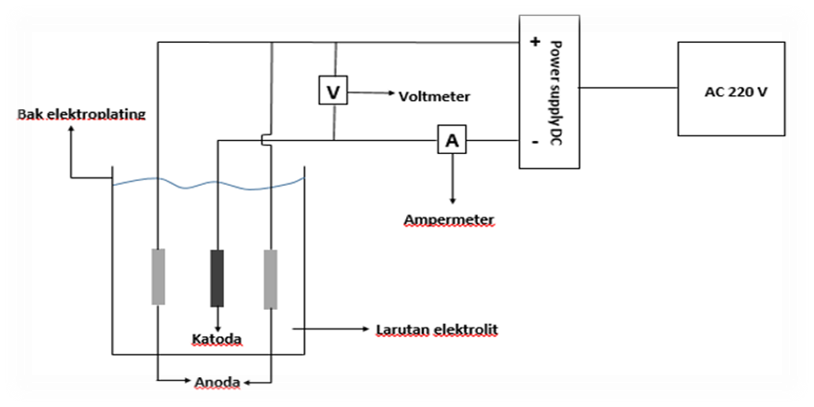

Gambar 1. Rangkaian Dasar Sistem Elektroplating.[1]

Keberhasilan proses pelapisan sangat bergantung pada pengendalian kondisi operasi yang optimal. Perubahan pada kondisi operasi dapat berdampak langsung pada kualitas lapisan akhir dan keberhasilan keseluruhan proses. Oleh karena itu, perlu diperhatikan beberapa kondisi operasi seperti Sirkulasi Elektrolit, Rapat Arus (Current density), Tegangan (Voltage), Temperatur (Suhu Larutan), pH larutan

Kerataan Permukaan
Kualitas kelurusan permukaan ialah aspek mendasar dalam desain komponen. Idealnya, permukaan komponen semestinya memiliki tingkat kelurusan yang tinggi.. Tingkat kelurusan permukaan memiliki implikasi yang signifikan terhadap kinerja komponen, seperti gesekan, keausan, dan ketahanan terhadap beban. Oleh karena itu, pemilihan peralatan mesin dan pemahaman karakteristik permukaan menjadi hal yang krusial dalam proses perencanaan dan pembuatan komponen.
- Parameter Kekasaran Permukaan
Proses pengukuran kekasaran permukaan diawali dengan menempatkan sensor (jarum) alat ukur pada berbagai titik di permukaan benda kerja. Sensor (jarum) yang bergerak mengikuti kontur permukaan akan menggerakkan pegas. Nilai kekasaran permukaan benda kerja akan ditunjukkan oleh posisi penunjuk skala yang bergerak akibat pergerakan pegas. Area pada permukaan benda kerja yang terukur oleh sensor alat ukur disebut sebagai titik sampel. Pengaruh kekasaran permukaan setelah mendapat penambahan lapisan permukaan krom keras menjadikan bentuk topografinya semakin kasar[6].
Proses pelapisan nikel bertujuan untuk menghasilkan lapisan pelindung pada permukaan logam yang dapat menahan pengaruh lingkungan. Nikel tidak hanya meningkatkan tampilan visual, tetapi juga meningkatkan kekerasan dan sifat mekanik lainnya dari logam dasar. Lapisan nikel umumnya berfungsi sebagai lapisan dasar sebelum dilapisi krom. Sebagai logam pelapis, nikel sangat sensitif terhadap penambahan zat lain selama proses pelapisan. Nikel ialah logam yang sangat bernilai dalam bidang teknik. Logam berwarna putih keperakan ini sering dipergunakan sebagai pelapis logam. Salah satu penggunaan mendasar nikel ialah sebagai unsur paduan dalam logam ferro dan non-ferro. Nikel ialah salah satu komponen dalam produksi baja yang berfungsi meningkatkan kekerasan, kekuatan, dan plastisitas.[7]
Efisiensi arus listrik dalam proses elektroplating sangat dipengaruhi oleh Hukum Faraday. Efisiensi ini dihitung berlandaskan perbandingan antara massa endapan yang diperoleh secara eksperimen dengan nilai teoritisnya. Rentang tegangan yang umum dipergunakan dalam proses elektroplating ialah 2 hingga 10 volt, di mana densitas arus berbanding lurus dengan tegangan. Dalam sistem larutan asam kromat, meskipun efisiensi arus relatif rendah, laju pengendapan tetap tinggi karena tegangan operasi berada pada level maksimum. Pada suhu tinggi, larutan[ 8]
dalam penelitian menyimpulkan bahwa variasi kuat arus listrik dan durasi proses memiliki pengaruh langsung terhadap ketebalan dan massa lapisan yang terbentuk pada proses elektroplating baja. Hasil penelitian membuktikan bahwasanya semakin tinggi nilai kuat arus dan durasi proses, maka semakin tebal dan berat lapisan yang dihasilkan. Perbandingan antara nilai teoritis dan eksperimental menunjukkan adanya perbedaan, di mana nilai teoritis umumnya lebih tinggi. Ketebalan maksimum lapisan tercapai pada kondisi arus 8 Ampere dan durasi proses 60 menit, sedangkan ketebalan minimum tercapai pada kondisi arus 4 Ampere dan durasi proses 30 menit. Pola yang serupa juga ditemukan pada massa lapisan.[9]

Proses Produksi (biaya produksi)
Biaya produksi dapat didefinisikan sebagai total pengeluaran moneter yang dikeluarkan perusahaan untuk memperoleh input-input produksi yang diperlukan dalam proses transformasi menjadi produk akhir. Input-input produksi tersebut meliputi bahan baku, tenaga kerja, modal, dan sumber daya lainnya. Konsep biaya peluang dalam konteks produksi mengacu pada nilai tertinggi dari suatu sumber daya yang dikorbankan ketika memilih satu alternatif produksi dibandingkan alternatif lainnya. Dengan demikian, biaya produksi tidak hanya mencakup pengeluaran langsung, tetapi juga mencakup nilai peluang yang hilang [10]
Proses filtrasi melibatkan pemisahan partikel padat dari fluida berlandaskan perbedaan ukuran partikel dengan memanfaatkan media berpori. Dalam industri pengolahan air minum, filtrasi berperan krusial dalam menghilangkan kontaminan seperti bakteri, partikel koloid, serta senyawa besi dan mangan, sehingga menghasilkan air minum yang memenuhi standar kualitas yang ditetapkan.
Evaluasi efektivitas penambahan pompa dan filter air pada proses elektroplating. Prinsip kerja pompa ialah mengubah energi mekanik menjadi energi kinetik fluida, sehingga memungkinkan sirkulasi larutan elektrolit secara kontinu. Filter berperan menyaring partikel-partikel kotoran dalam larutan, menjaga kualitas larutan tetap optimal. Dalam penelitian ini, nikel dipergunakan sebagai logam pelapis, sedangkan pelat strip sebagai benda kerja. Hasil penelitian membuktikan bahwasanya penggunaan pompa dan filter dapat meningkatkan kualitas lapisan[3]
Kualitas permukaan hasil pelapisan elektrolitik sangat dipengaruhi oleh efisiensi filtrasi larutan. Filter yang dirancang dengan baik mampu menyaring partikel-partikel yang dapat mengganggu proses pengendapan logam, sehingga menghasilkan permukaan yang lebih halus dan rata. Oleh karena itu, pemilihan filter yang sesuai ialah faktor mendasar dalam mencapai hasil pelapisan yang optimal.
Pengaruh variasi durasi pencelupan (10, 15, dan 20 menit) dan tegangan listrik terhadap karakteristik lapisan hasil elektroplating pada baja karbon rendah, menhatakan hasil penelitian bahwasanya peningkatan durasi pencelupan berkorelasi dengan peningkatan ketebalan lapisan, dengan nilai ketebalan berturut-turut sebesar 0,011 mm, 0,025 mm, dan 0,033 mm [11]

- Metode Penelitian
Berikut ialah rangkaian langkah penelitian yang akan dilakukan untuk mengumpulkan data guna menjawab permasalahan yang dihadapi dalam penelitian ini.
- Persiapan Penelitian
1) Sebagai bahan awal, siapkan pelat baja karbon rendah yang akan dipergunakan sebagai elektroda negatif.
2) Larutan elektrolit yang dipergunakan ialah asam sulfat (H₂SO₄).
3) Spesimen uji dibuat dengan memotong pelat baja sesuai dimensi 70 mm x 35 mm x 3 mm.
4) Lakukan pembersihan dan pemolesan pada permukaan spesimen mempergunakan mesin gerinda.
5) Pengukuran ketebalan spesimen dilakukan sebelum dan sesudah pengujian sebagai data perbandingan.
6) Spesimen direndam dalam larutan alkali.
7) Proses pengeringan sampel dilakukan pada suhu ruang.
8) Spesimen dihubungkan sebagai kutub negatif pada rangkaian listrik.
9) Nikel dihubungkan sebagai kutub positif pada rangkaian listrik.
- Proses Pelapisan
- Larutan elektrolit nikel disiapkan sebagai media konduktif.
- Tetapkan nilai tegangan listrik (V) sesuai dengan parameter eksperimen.
- Elektroda nikel (anoda) direndam dalam bak berisi larutan elektrolit.
- Masukkan spesimen uji ke dalam larutan elektrolit.
- Sambungkan elektroda nikel (anoda) dengan sumber arus searah pada kutub positif.
- Sambungkan spesimen dengan sumber arus searah pada kutub negatif.
- Proses pencelupan spesimen dilakukan selama 30 menit.
- Keluarkan spesimen dari larutan setelah 30 menit.
- Cuci spesimen dengan air deionisasi.
- Lakukan analisis terhadap keseragaman permukaan dan efisiensi energi.

- pengukuran pantulan cahaya
- Redupkan pencahayaan ruangan hingga mencapai tingkat yang diinginkan.
- Gunakan spesimen yang telah menjalani proses pelapisan tembaga sebagai objek pengukuran.
- Timbulkan cahaya pantul pada spesimen dengan cara mengarahkan sumber cahaya padanya.
- Nyalakan luxmeter yang telah dikalibrasi untuk memulai pengukuran.
- Arahkan sensor luxmeter ke sumber cahaya pantul yang berasal dari spesimen.
- Tunggu hingga nilai pengukuran pada layar monitor konsisten, kemudian catat hasilnya.
- Masukkan data hasil pengukuran ke dalam formulir yang telah disediakan.
- Akhiri pengukuran dengan mematikan luxmeter.

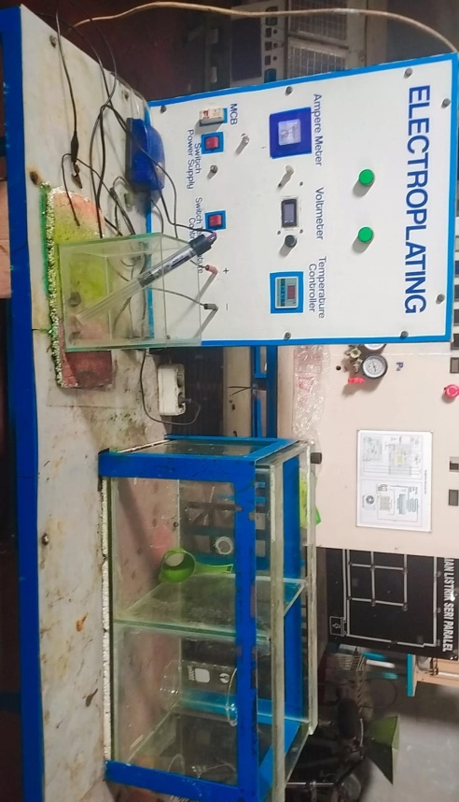
Rangkaian Alat Elektroplating

Rangkaian alat elelktroplating yang dipergunakan untuk pelapisan nikel
Gambar 2 Rangkaian Alat Elektroplating
(Sumber: Dokumen pribadi. 2024)

- Hasil dan Pembahasan

Sepesimen | Waktu  Pelapisan  30 Menit | Kerataan permukan |  |  | Mean  Ra  (µm)
Sepesimen | Waktu  Pelapisan  30 Menit | Ra  (µm) | Rz  (µm) | Rv  (µm) | Mean  Ra  (µm)
1 | Menggunakan filter | 0,221 | 1,417 | 0,761 | 0,219
2 | Menggunakan filter | 0,218 | 1,201 | 0,643 | 0,219
1 | Tidak  Menggunakan  filter | 0,521 | 2,611 | 1,282 | 0.376
2 | Tidak  Menggunakan  filter | 0,232 | 1,375 | 0,814 | 0.376

Variasi kekasaran lapisan nikel pada permukaan spesimen antar uji coba dapat dikaitkan dengan penggunaan filter akuarium dalam proses pelapisan elektrokimia yang sama dan kandungan cairan yang di gunakan mempergunakan filter dan tidak mennerapkan penggunaan filter, dengan menghasilkan nilai rata-rata kekasaran saat filter on Ra 0,219 (µm) dan nilai rata-rata ketika filter off 0,376 (µm). karena lapisan yang terbentuk tampak kusam dan terlihat bercak-bercak keluar di bagian sampel yang di lapisi nikel.

Biaya oprasional
Untuk hasil perhitungan biaya oprasional pada peroses elektro plating dapat di lihat hasilnya pada perhitungan berikut.
Nilai amper yang di dapatkan pada penelitian tersebut yakni, 2,1 Amper dan voltt yang di gunakan sebesar 220. Dan waktu yang di gunakan 30 menit, dan golongan tarif listrik sebesar (R-3/TR) dengan daya 6.600 VA. yang diperoleh melalui perhitungan berikut:
Penggunaan filter
P = 2,1 x 220V = 462 watt
Kwh = (462 x 0,5 ): 1000 = 0,231 Kwh

Tidak mempergunakan filter
P = 1,6 x 220V = 352 watt
Kwh = (462 x 0,5 ): 1000 = 0,231 Kwh
Kwh = (352 x 0,5 ): 1000 =0,176 Kwh

Untuk menghitung biaya biaya listrik yakni
Ms = 4 x 1.699,53 x 0,231 = Rp 1.570,36
Ms = 4 x 1.699,53 x 0,176 = Rp 1.196,46

Biaya produksi yakni menghitung biaya untuk sekali produksi alat pada peroses elektroplating dengan mendapatakan harga bahan baku sebesar 132.000, biaya sewa alat sebesar 50.000 dan biaya listrik sebesar Rp 1.570,36 untuk biaya tak terduga 25,000 sedangankan Dan untuk menghitung biaya produksi yakni dengan:
Bp = Bm + Bs + Bl + Bt +
Bp = 132.000 +50.000+ 1.570 +25.000 = Rp 208.570
Biaya produksi per unit
Bu = Bp x 25%
Bu = 208.570 x 25%
= Rp 52.145

Pantulan cahaya pada pelapisan nikel
Untuk hubungan hasil pengujian pantul yang di dapatkan pada hasil pelapisan elektroplating terdapat hasil pantulan cahaya grafik di bawah ini membuktikan bahwasanya adanya filter dalam proses pelapisan elektrokimia berkontribusi pada peningkatan nilai reflektansi lapisan.

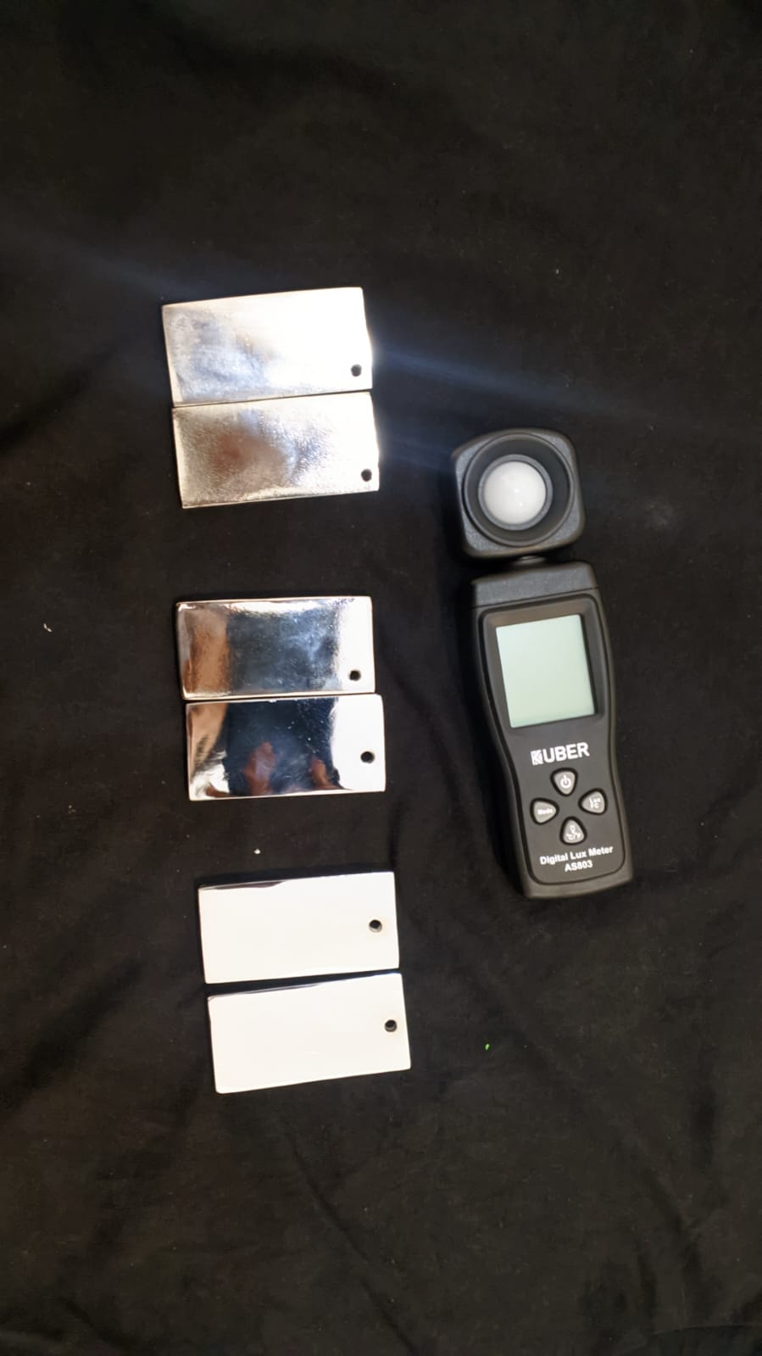
Gamabr 3. Hasil elektropalting nikel, peneliti sebelumnya,non filter, dan penggunaan filter

Hasil pengujian membuktikan bahwasanya nilai reflektansi cahaya pada proses pelapisan elektrokimia selama 30 menit berturut-turut 12.840 lux (tanpa filter), dan 18.620 lux (dengan filter akuarium). Dapat disimpulkan bahwa terdapat korelasi positif antara kebersihan larutan elektrolit dan nilai reflektansi lapisan, di mana semakin bersih larutan elektrolit, semakin tinggi nilai reflektansinya.

Gambar 4. Grafik mean pengujian pantul cahaya
Pembahasan
Berlandaskan pengujian elektrolit yang telah di lakukan dengan penambahan filter aquarium pada proses elektroplating selama 30 menit dapat di tarik suatu pembahasan yakni bahwa:
Dilihat pada gambar 5,5 dan gambar gerafik 5.6 yang menjelaskan bahwah ketika filter tidak di nyalakan didapatkan nilai kekasaran permukaan sebesar Ra 0,376 (µm) sedangkan di bandingkan selisih dengan penggunaan filter maupun tidak mempergunakan filter di dapat memliki selisih yakni ketika filter di aktifkan diperoleh nilai kekasaran permukaan sebesar Ra 0,219 (µm) maka bisa di tarik kesimpul bahwasanya penggunaan filter pada elektro plating ini sangat segni fikan di karenakan semakin bersih cairan elektrolit maka akan menimbukan hasil yang maksimal begitu pula ketika cairan elektrolit yang sudah kotor dan menumpuknya endapan yang di hasilkan maka pada peroses elektroplating akan menyebabkan pelapisan kurang sempurna ataupun pada proses pelapisan elektroplating akan berpengaruh di hasil nilai kekasaran permukaan.
Dimana biaya oprasional pada peroses elektroplating sangat berkaitan dengan hasil pengaruh filter. Filter yang efektif dapat mengurangi kebutuhan untuk sering mengganti larutan elektrolit dengan menyaring kontaminan yang dapat mengurangi kualitas larutan. Dengan memperpanjang umur larutan, biaya pembelian bahan kimia baru dapat dikurangi. Larutan yang lebih bersih mengurangi pemborosan bahan kimia, karena larutan tetap dalam kondisi optimal lebih lama.
Analisis terhadap perdebatan ini mengarah pada kesimpulan bahwa penggunaan filter pada peroses elektroplating ini memiliki fungsi yang segnifikan yakni semakin bersih elektrolit maka nilai kekasaran akan semakin menurun dan menimbulkan nilai terdapat korelasi positif antara tingkat kecerahan lapisan dengan nilai reflektansi cahaya yang dihasilkan bahwa penggunaan filter pada peroses ini dapat memainkan peran krusial dalam mengurangi biaya operasional dalam proses elektroplating dengan meningkatkan efisiensi penggunaan bahan kimia, mengurangi biaya pemeliharaan peralatan, dan memastikan kualitas produk. Walaupun ada biaya awal untuk sistem filter, manfaat jangka panjang sering kali lebih besar, membuat investasi dalam filter yang baik menjadi keputusan yang bijaksana dalam konteks operasional elektroplating pada akhirnya, akan terjadi peningkatan pada nilai iluminansi atau reflektansi cahaya.
Hasil penelitian ini konsisten dengan studi yang menyimpulkan bahwa Filter pada proses elektroplating berperan penting dalam menjaga kebersihan dan kualitas elektrolit serta memastikan lapisan logam yang dihasilkan memiliki kekerasan yang optimal. Dengan menghilangkan kontaminan seperti partikel logam, debu, dan zat lain dari larutan elektrolit, filter membantu mencegah cacat pada lapisan yang diendapkan dan memastikan hasil produksi akhir yang konsisten penggunaan pompa dan filter air pada proses elektroplating dapat mempengaruhi kualitas lapisan akhir. [3]
Penelitianmembuktikan bahwasanya terdapat hubungan langsung antara ketebalan lapisan dengan waktu pelapisan, di mana peningkatan waktu pelapisan berbanding lurus dengan peningkatan nilai iluminasi cahaya. Hal ini mengindikasikan bahwa ketebalan lapisan ialah variabel dependen dari tingkat kecerahan lapisan [12].
Pelapisan elektroplating tembaga-nikel secara signifikan mengubah nilai ketebalan lapisan pada baja karbon rendah. Proses elektroplating memungkinkan pengendapan logam yang terkontrol dengan ketelitian tinggi, menghasilkan lapisan yang seragam dan sesuai dengan spesifikasi yang diinginkan. Ketebalan lapisan ini dapat dikendalikan dengan mengatur parameter proses seperti konsentrasi larutan, waktu pelapisan, dan arus listrik. Kontrol dan Akurasi: Proses elektroplating tembaga-nikel memungkinkan kontrol yang baik terhadap ketebalan lapisan. Ketebalan lapisan dapat diatur dengan menyesuaikan durasi pelapisan dan kepadatan arus listrik, yang memungkinkan penyesuaian ketebalan lapisan sesuai dengan kebutuhan aplikasi spesifik. Hal ini penting untuk memastikan lapisan cukup tebal untuk memberikan perlindungan yang efektif terhadap baja karbon rendah, tanpa menambah beban yang berlebihan pada komponen.
Pengaruh Ketebalan Lapisan Terhadap Sifat Material: Ketebalan lapisan tembaga-nikel mempengaruhi berbagai sifat permukaan baja karbon rendah. Lapisan yang lebih tebal biasanya memberikan perlindungan yang lebih baik terhadap korosi dan keausan. Namun, ketebalan yang terlalu besar bisa menyebabkan masalah seperti penurunan kekuatan mekanik atau terjadinya delaminasi. Oleh karena itu, penting untuk menentukan ketebalan lapisan yang optimal berdasarkan kebutuhan aplikasi.
Dampak Terhadap Kinerja dan Durabilitas: Dengan meningkatkan ketebalan lapisan tembaga-nikel, kinerja dan durabilitas baja karbon rendah bisa meningkat secara signifikan. Lapisan tembaga menyediakan fondasi untuk lapisan nikel yang memberikan perlindungan tambahan terhadap lingkungan korosif. Lapisan nikel juga berfungsi untuk meningkatkan kekerasan dan ketahanan terhadap gesekan.
Pelapisan elektroplating tembaga-nikel secara signifikan mempengaruhi ketebalan lapisan pada baja karbon rendah, yang pada gilirannya mempengaruhi berbagai sifat fisik dan kimia dari permukaan baja tersebut. Pengaturan ketebalan lapisan harus dilakukan dengan cermat untuk memaksimalkan manfaat pelapisan tanpa mengorbankan kekuatan atau kualitas material.
Dengan memahami hubungan antara ketebalan lapisan dan sifat-sifat permukaan, proses elektroplating dapat dioptimalkan untuk berbagai aplikasi industri, memastikan bahwa baja karbon rendah mendapatkan perlindungan dan performa yang diinginkan. Dan berbanding lurus Dalam penelitiannya pada tahun 2012, Basmal dan timnya menyimpulkan bahwa pelapisan elektroplating tembaga-nikel pada baja karbon rendah secara signifikan mengubah nilai ketebalan dan kekasaran permukaan material tersebut.

- Kesimpulan
Analisis mendalam terhadap data observasi dan penelitian mengenai pergantian filter dalam proses elektroplating mengarah pada kesimpulan berikut:
Hasil dari pengaruh filter terhadap nilai kekasaran permukan pada peroses elektroplating berlandaskan pengujian roughness di didapatkan ketika filter di gunakan keluarkan nilai rata-rata neumatrik dari semua puncak dan lembah di sepanjang pengujian (Ra) 0,219 µm, dan nilai rata-rata neumatrik ketika filter tidak berkerja (non-filter) di dapatkan nilai Ra 0,376 µm .
Hasil pengaruh filter pada biaya oprasional pada peroses elektro palting untuk penggunan listrik ketika peoses elektroplating di tambah filter di nyalakan yakni sebesar Rp 1.570,36 dan ketika filter tidak di aktifkan kansumsi listrik sebesar Rp 1.196,46. Sedangkan biaya oprasional untuk sekali peroses pelapissan pada elektroplating yakni sebesar Rp 52.145.
Objek uji yang dilapisi nikel secara elektrokimia dengan bantuan filter menunjukkan nilai reflektansi cahaya maksimal sebesar 18.620 lux. Penggunaan filter terbukti efektif dalam menyaring kontaminan yang tertinggal dari proses sebelumnya,
Referensi
[1] Asroni, S. D. H., Wahyudi, T. C., & Saputra, Y. (2021). Pengaruh pH larutan elektrolit terhadap kuat lekat dan ketebalan hasil elektroplating bahan baja karbon rendah. Turbo: Jurnal Program Studi Teknik Mesin, 10(1).
[2] Aminur, A., Sudarsono, S., Hasanudin, L., Salimin, S., Kadir, A., Sudia, B., & Saputra, J. S. D. (2022). Aplikasi Pelapisan Nikel Pada Aluminium Dengan Proses Elektroplating. Jurnal Fokus Elektroda: Energi Listrik, Telekomunikasi, Komputer, Elektronika Dan Kendali), 7(4), 255-259.
[3] Mulyaningsih, N., Majid, F. A. R., Suharno, K., & Taufik, I. (2019). Pengaruh Penambahan Pompa Dan Filter Air Pada Alat (Elektroplating) Terhadap Nilai Kekerasan. Journal of Mechanical Engineering, 3(2), 20-24.
[4] Permadi, B., Asroni, A., & Budiyanto, E. (2020). Proses elektroplating nikel dengan variasi jarak anoda katoda dan tegangan listrik pada baja ST-41. Turbo: Jurnal Program Studi Teknik Mesin, 8(2).
[5] Yuwono, Y., Asroni, A., Wahyudi, T. C., & Surono, B. (2024). Pengaruh Variasi Waktu Celup Terhadap Ketebalan Lapisan Dan Pantulan Cahaya Pada Proses Elektroplating Tembaga. Turbo: Jurnal Program Studi Teknik Mesin, 13(1).
[6] Priyono, S., Syafa’at, I., & Purwanto, H. (2019). Analisa keausan pin-on-disc besi cor dengan kekasaran permukaan buatan dan electroplating hardchrome. Jurnal Ilmiah Momentum, 15(2).
[7] Setiawan, R., Sehono, S., & Setiawan, F. (2022). Analisis Waktu Pelapisan Nikel Pada Aluminium Alloy 2024 Terhadap Uji Kekerasan Vickers Dengan Menggunakan Proses Elektroplating. Teknika STTKD: Jurnal Teknik, Elektronik, Engine, 8(1), 180-185.
[8] Jalalludin, M. (2020). Pengaruh Waktu Celup Proses Elektroplating Terhadap Penambahan Ketebalan Nikel. Teknik Mesin, Universitas Muhammadiyah Metro.
[9] Daut Topayung. (2020). "Pengaruh Arus Listrik Dan Waktu Proses Terhadap Ketebalan Dan Massa Lapisan Yang Terbentuk Pada Proses Elektroplating Pelat Baja." Jurnal Ilmiah Sains (2011): 97-101.
[10] Syamsu, H. P. (2022). Teknologi Industri Elektroplating (Cetakan Ke-3). Universitas Diponegoro.
[11] Asroni, A., Rajabiah, N., & Fahlevi, D. (2020). Pengaruh waktu celup dan tegangan listrik terhadap hasil elektroplating bahan baja karbon rendah. Turbo: Jurnal Program Studi Teknik Mesin, 9(2).
[12] Ketut, I,s., (2008), Pengaruh Waktu Pelapisan Nikel Pada Tembaga Dalam Pelapisan Khrom Dekoratif Terhadap Tingkat Dan Kecerahan Dan Ketebalan Lapisan ., CAKRAM., Vol.2 No.1

